Taak 7: Online Reputatiescan van Telenet
Céline Desante en Marieke De Temmerman
3MAS

Inhoudsopgave
Inhoudsopgave 1
A. Sentimentanalyse 2
B. Doelgroepcheck 4
C. Trefwoordeanalyse 6
D. Aanvullende informatie m.b.t. online aanwezigheid/reputatie 8
E. Samenvattend 8

- Sentimentanalyse
Om de sentimentanalyse van Telenet uit te voeren hebben we de tools Twitter Advanced Search en Social Mention gebruikt.
- Twitter Advanced Search
Via deze tool kan je gemakkelijk zoeken. We zoeken naar Telenet en daarbij willen we alle positieve en negatieve berichten weergeven. Bij deze zoekoptie zie je dan ook een “”, “” of een “?”.
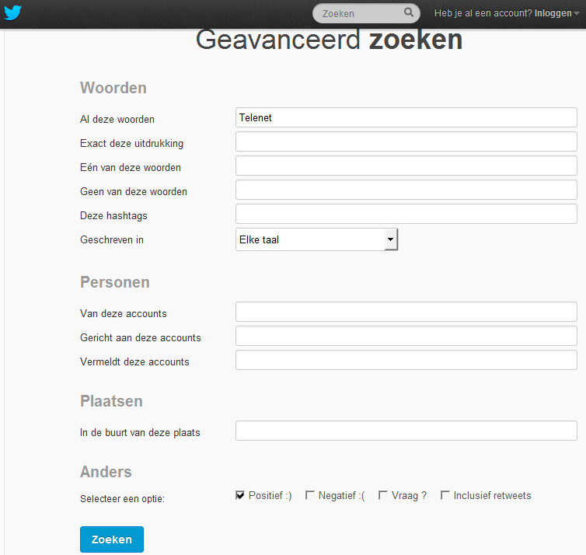
Na het bekijken van de tweets kunnen we concluderen dat er voornamelijk negatieve berichten aan bod komen.
De mensen zijn niet tevreden over de service, prijs, enz. Er wordt ook wel eens een sarcasme gebruikt zoals:
‘1 uur na de deadline is @Telenet ook mee… Beter laat dan nooit! #Dankje Telenet :)’
Niettegenstaand zijn er ook heel wat positieve berichten.
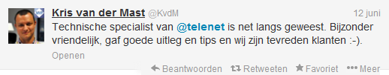
De verhouding qua negatieve berichten is toch wel meer dan de positieve berichten, wat heel jammer is.

Wij denken in de eerste plaats dat het belangrijk is dat Telenet meer reactie gaat posten. Ze zijn actief op Twitter maar er wordt niet vaak getweet of geretweet. Ik vind het jammer dat er op alle negatieve opmerkingen geen feedback wordt gegeven, dat ze hun klanten als het ware in de kou laten staan. Bovendien wordt er meer niet dan wel geantwoord op de vragen die klanten hebben.

Ik denk dat een te ondernemen actiepunt van hen is om meer actief bezig te zijn op Twitter. Geef meer feedback, post hier en daar eens wat meer. Wanneer de klanten een antwoord ontvangen, vooraf op de hoogte zijn dat er op een bepaald ogenblik hinder zal zijn, enz. zullen zij hier meer begrip voor kunnen tonen en het waarschijnlijk ook kunnen begrijpen. Het zijn per slot van rekening hun klanten die reactie willen via de social media.

- Social Mention
Ook hier op Social Menten kunnen we gedetailleerd gaan zoeken. In ons geval zoeken we naar Telenet en kunnen we een specifieke categorie opgeven zoals: vragen, foto’s video’s, blogs’,…
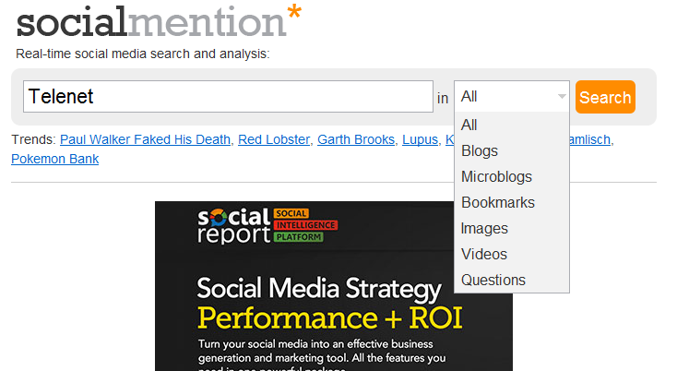
Wanneer we gingen zoeken konden we opmerken dat het sentimentanalyse 55:0 is. Dit wil zeggen dat er 55 positieve reacties zijn en geen negatieve. Daarnaast zijn er 107 neutrale reacties. Telenet wordt, volgens Social Mention, niet vaak gebruikt op social media. Het percentage hiervan bedraagt slecht 2 %. De rijkwijdte bedraagt 13 % en de passie voor Telenet is 45 %.
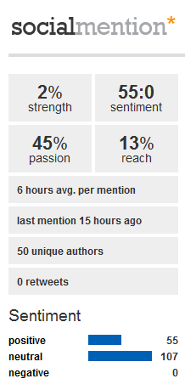
- Conclusie
We kunnen concluderen dat er toch wel een groot verschil is tussen de resultaten van Twitter en die van Social Mention. Wanneer we bij Social Mention de sources gaan raadplegen, merken we op dat Telenet voornamelijk wordt gebruikt op Delicious, YouTube, Flickr en Answers_wiki. Twitter staat niet hierbij niet vermeld. Dit kan een mogelijke oorzaak zijn van het grote verschil in het sentimentanalyse.
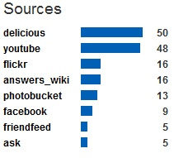
- Doelgroepcheck
Hoe actief en waar begeeft je doelgroep (Telenet) zich op sociale media?
Op Twitter wordt er het meest gesproken over problemen die klanten hebben met hun abonnement of hun digitale tv. Een groot deel van de tweets gaat over de ontevredenheid van de klanten i.v.m. de prijsverhoging.
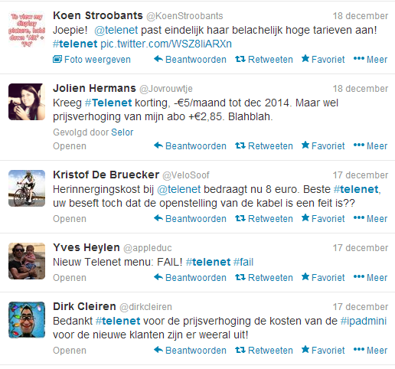
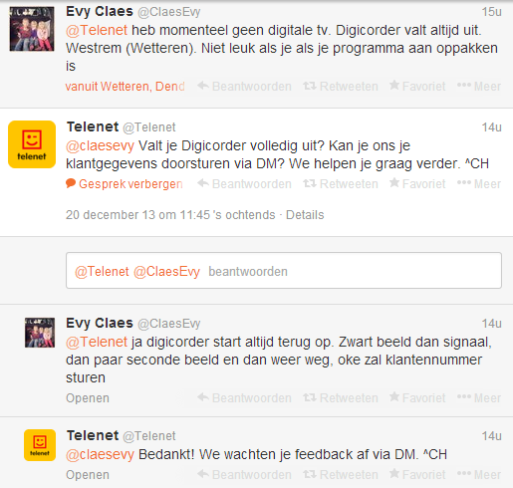
Bron: https://twitter.com/search?src=typd&q=%23telenet en https://twitter.com/Telenet
Op Facebook sturen de klanten van Telenet berichten over hun problemen of hun ongenoegens over het bedrijf. Een groot deel van de tweets gaat over de prijsverhoging.
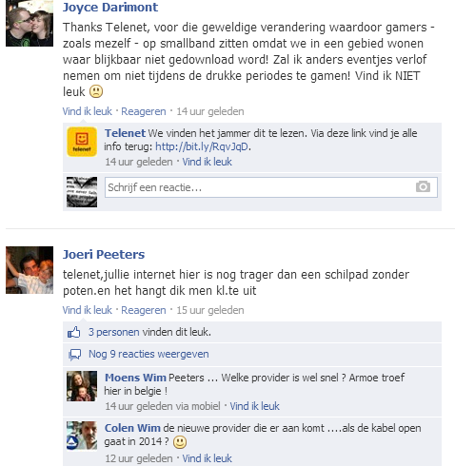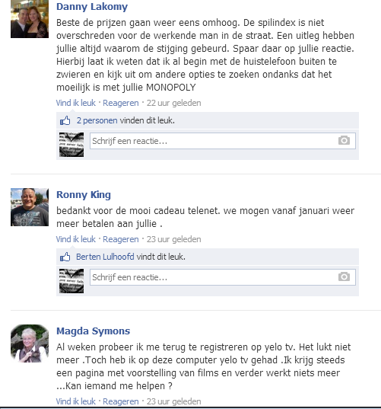
Bron: https://www.facebook.com/telenet?fref=ts
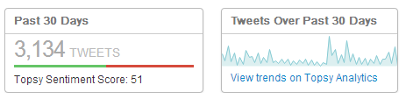
Bron: http://topsy.com/s?q=telenet&window=m&type=tweet
De laatste 30 dagen waren er over Telenet 3134 Tweets verspreid. Het hoogste aantal tweets werd op 9 december verstuurd naar aanleiding van ‘Het Laatste Nieuws’-artikel i.v.m. de prijsverhoging van Telenet.
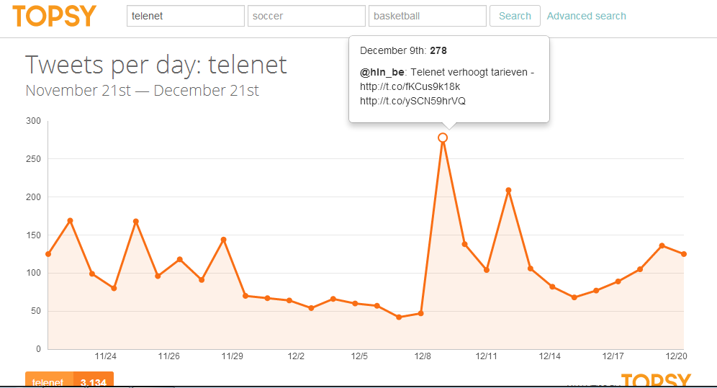
Bron: http://topsy.com/analytics?q1=telenet&via=Topsy
De mensen die het meest actief zijn, zijn diegene die problemen hebben of vragen willen stellen.
Globaal gezien bereikt Telenet de gewenste doelgroep. Deze gaat van jongeren tot oudere mensen. De personen die Telenet mist zijn diegene die niet actief zijn op social media.

De belangrijkste influencer van Telenet is Studio Brussel. Zij hebben namelijk al 1 tweet en 17 retweets en ze worden gevolgd door 148369 volgers.
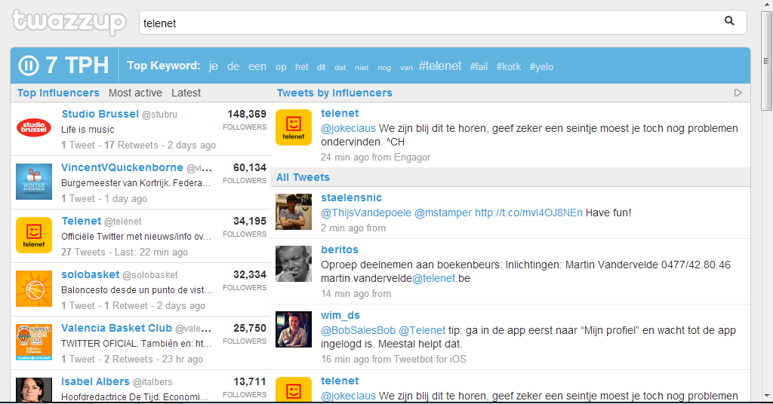
Bron: http://twazzup.com/?q=telenet&l=all#
De social media worden vooral gebruikt door de klanten om vragen te stellen over problemen die zij ondervinden. Soms worden er ook negatieve berichten gepost. Charlotte van het webcare-team van Telenet doet haar uiterste best om op Twitter veel vragen een antwoord te geven en op de negatieve berichten te reageren.
- Trefwoordeanalyse
Wat zijn de meest gebruikte woorden in social media berichten m.b.t. het bedrijf Telenet?
De meest gebruikte woorden volgens twazzup zijn: #fail, #kotk en #yelo.
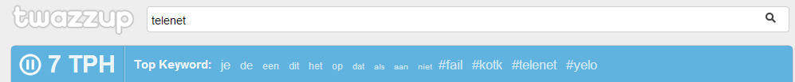
Bron: http://twazzup.com/?q=telenet&plrRadio=all&l=all
Het woord #kotk zou je niet direct verwachten bij dit bedrijf. Na wat verder zoeken betekend dit Kom Op Tegen Kanker en heeft Telenet een project opgestart. Als je een wenskaart stuurt, schenkt Telenet €1 aan dit goede doel.
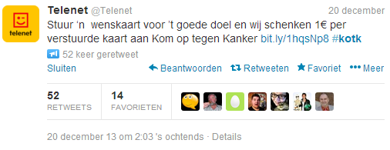
Bron: https://twitter.com/search?q=telenet%20%23kotk&src=typd
#fail wordt gebruikt door de klanten die een probleem hebben met Telenet of ontevreden zijn.
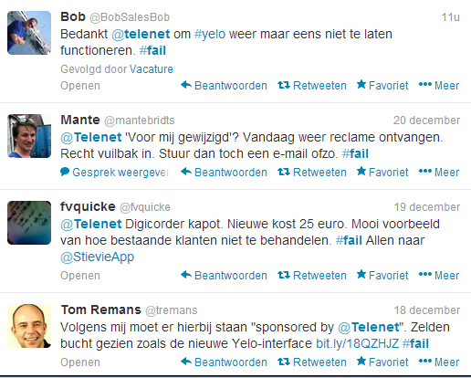
Bron: https://twitter.com/search?q=telenet%20%23fail&src=typd
#yelo wordt gebruikt om te verwijzen naar vragen of problemen die de klanten hebben met YeloTV.
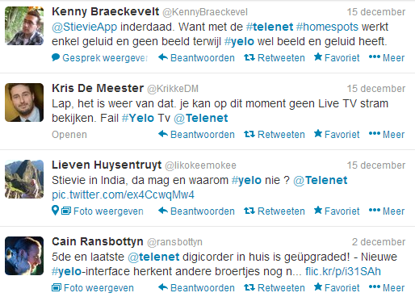
Bron: https://twitter.com/search?q=telenet%20%23yelo&src=typd

- Aanvullende informatie m.b.t. online aanwezigheid/reputatie
Deze opdracht hoeft niet te worden uitgevoerd aangezien we bij deel A, B en C genoeg (relevante) informatie hebben kunnen verzamelen.
- Samenvattend
We hebben geleerd dat de aanwezigheid op sociale media de dag van vandaag steeds belangrijker is. Heel wat klanten willen nu ook worden geholpen via de weg van social media. Wanneer je actief bent op social media, is het ook de bedoeling om deze voor de volle 100 % te benutten. Het is heel belangrijk voor bedrijven en het biedt heel wat voordelen. Maar ons gekozen bedrijf, Telenet, zal er toch nog aan moeten werken. Ze moeten meer reageren, meer reacties plaatsen, enz. Ze hebben verschillende social media accounts maar ze maken er niet optimaal gebruik van. Misschien weten ze niet hoe ze deze moeten benutten, maar dit vergt waarschijnlijk veel tijd van hen. Op Twitter zijn ze op de goede weg met ^CH, Charlotte van het webcare-team op Twitter.
Telenet kan hier uit leren om meer mensen van hun webcare-team in te zetten op social media. Deze kunnen dan meer en grondiger antwoorden bieden op de vragen of problemen van hun klanten.

Bron voorblad: http://tvdigitale.files.wordpress.com/2010/08/logo_telenet.jpg

